Инструкция по заполнению электронного заявления на предоставление единовременной денежной выплаты выпускникам Самарской области
Подать электронное заявление на предоставление единовременной денежной выплаты выпускникам Самарской области (далее – выплата выпускникам) можно с использованием Социального портала министерства социально-демографической и семейной политики Самарской области (www.suprema63.ru).
Рекомендованный браузер - Google Chrome последней версии.
Воспользоваться возможностью подачи заявления в электронном виде могут граждане, зарегистрированные на Портале государственных услуг Российской Федерации (www.gosuslugi.ru) с подтвержденной учетной записью.
Для подачи электронного заявления необходимо на главной странице Социального портала перейти по ссылке «Выплата выпускникам 2021 года».
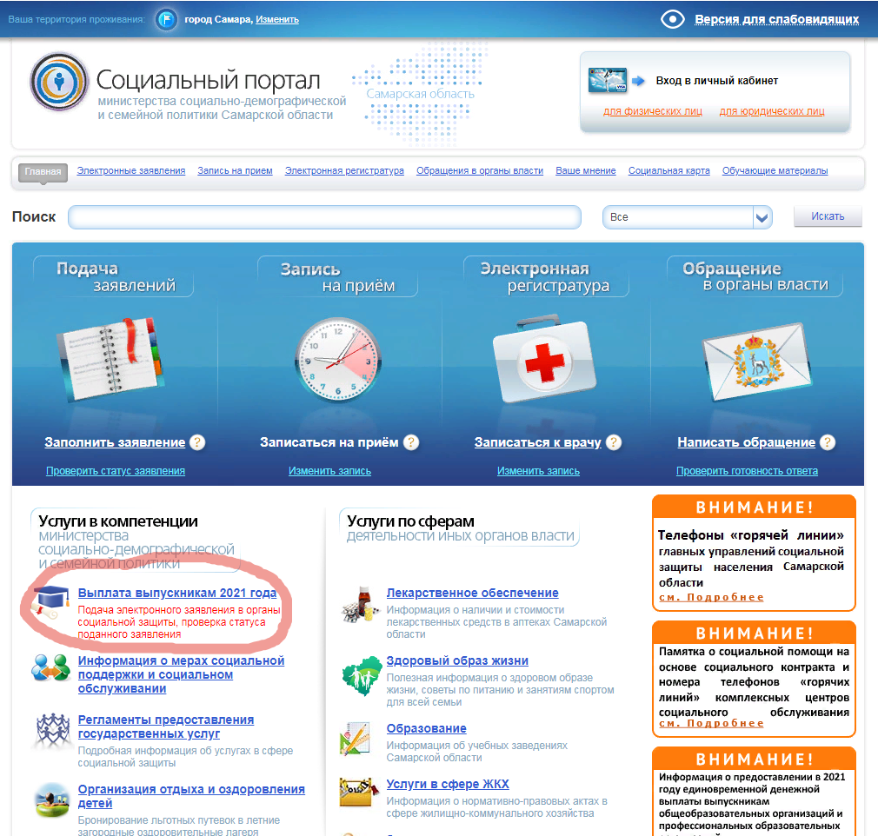
Далее необходимо авторизоваться на Портале государственных услуг Российской Федерации.
После авторизации на Портале государственных услуг станет доступной для заполнения интерактивная форма заявления.

Если заявление подается законным представителем выпускника:
Заявление на выплату выпускникам подается его законным представителем только в случае, если выпускник не достиг возраста 18 лет.
На шаге 1 заполнения заявления проставляется галочка. Открывается форма для заполнения персональных данных законного представителя. Поля со звездочкой обязательны для заполнения. Под каждой строкой есть подсказки по заполнению каждого поля.
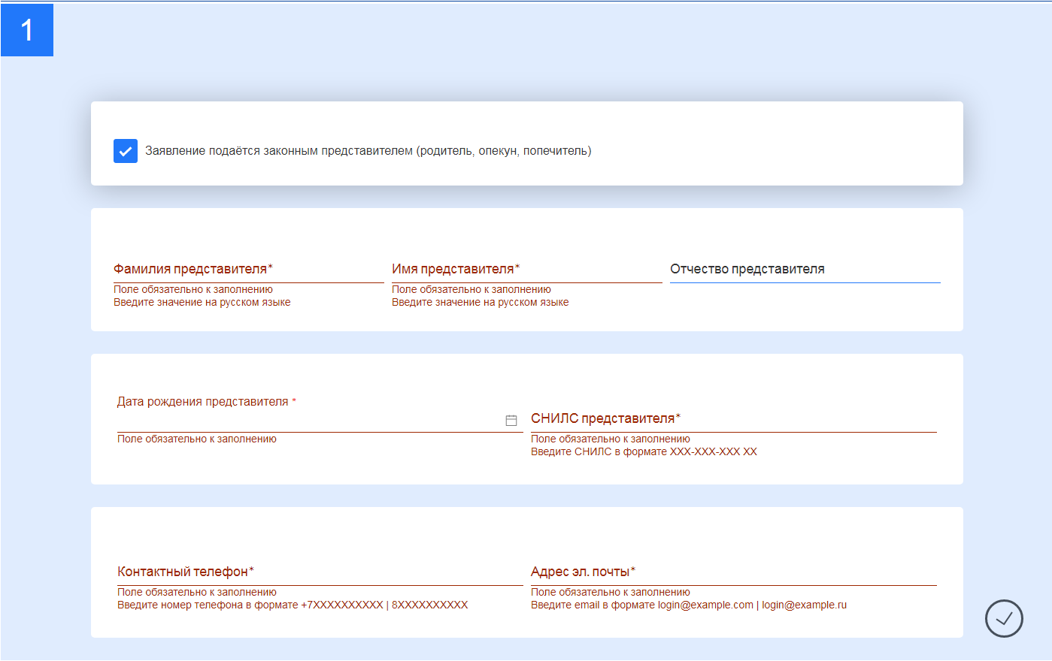
Шаг 2. Заполняются законным представителем персональные данные выпускника вручную. Поля со звездочкой обязательны для заполнения. Под каждой строкой есть подсказки по заполнению каждого поля.
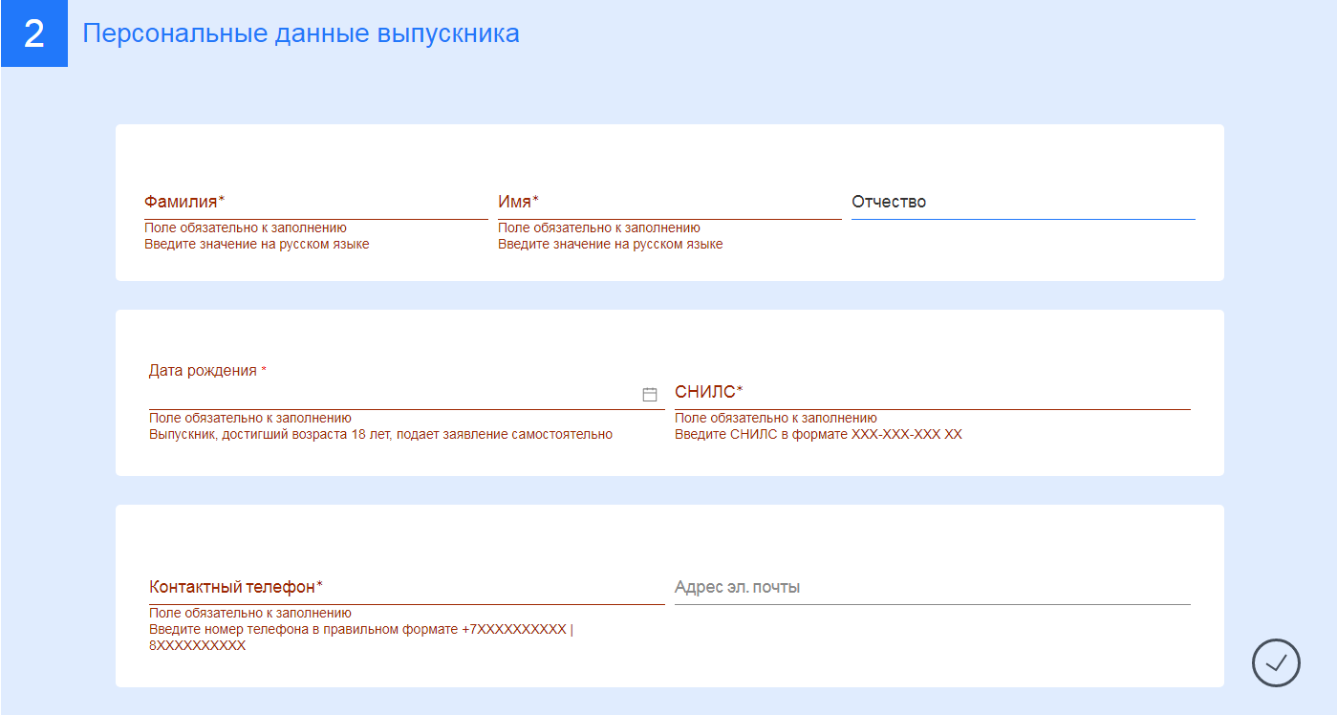
Шаг 3. Необходимо заполнить адрес регистрации или проживания законного представителя в Самарской области. Поле «Заявитель» подтягивается автоматически. В поле «Тип адреса» необходимо выбрать либо «Проживания» либо «Регистрации». Остальные поля заполняются с помощью выпадающих справочников.
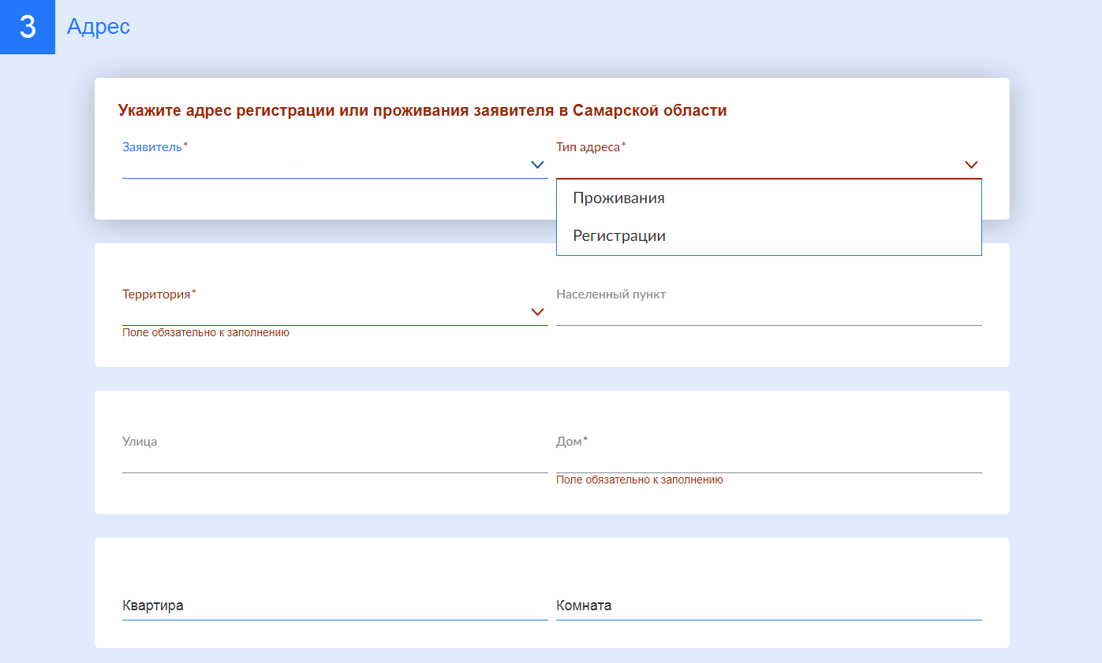
В случае, если не удалось заполнить поля адреса с помощью справочников, необходимо поставить галочку «Заполнить адрес вручную».
Заполните адрес в текстовом поле «Полный адрес».

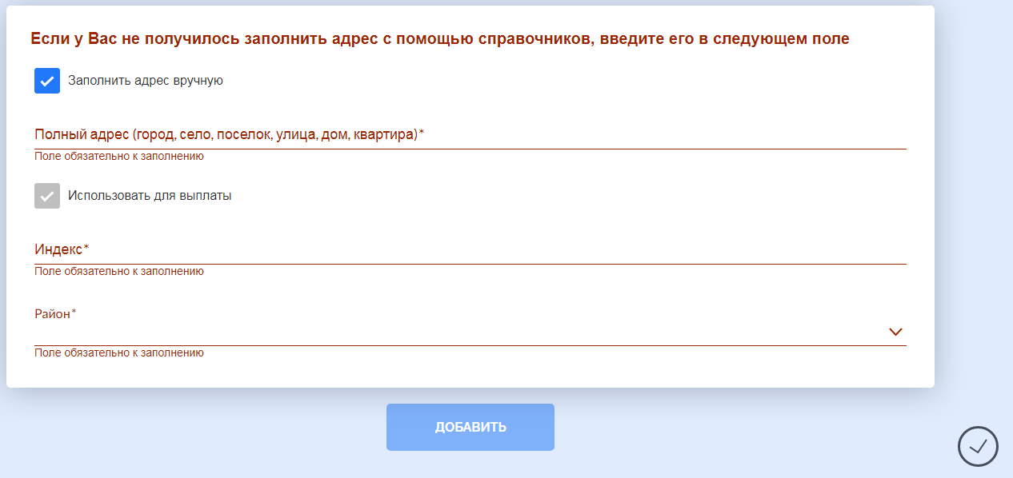
Шаг 4. Необходимо заполнить данные о документах.
В первой форме необходимо заполнить паспортные данные законного представителя. Участника заявления необходимо выбрать из списка. В поле «Тип документа» необходимо выбрать Паспорт гражданина РФ. Паспортные данные подтянутся из личного кабинета гражданина на Портале государственных услуг. Поля со звездочкой обязательны для заполнения.
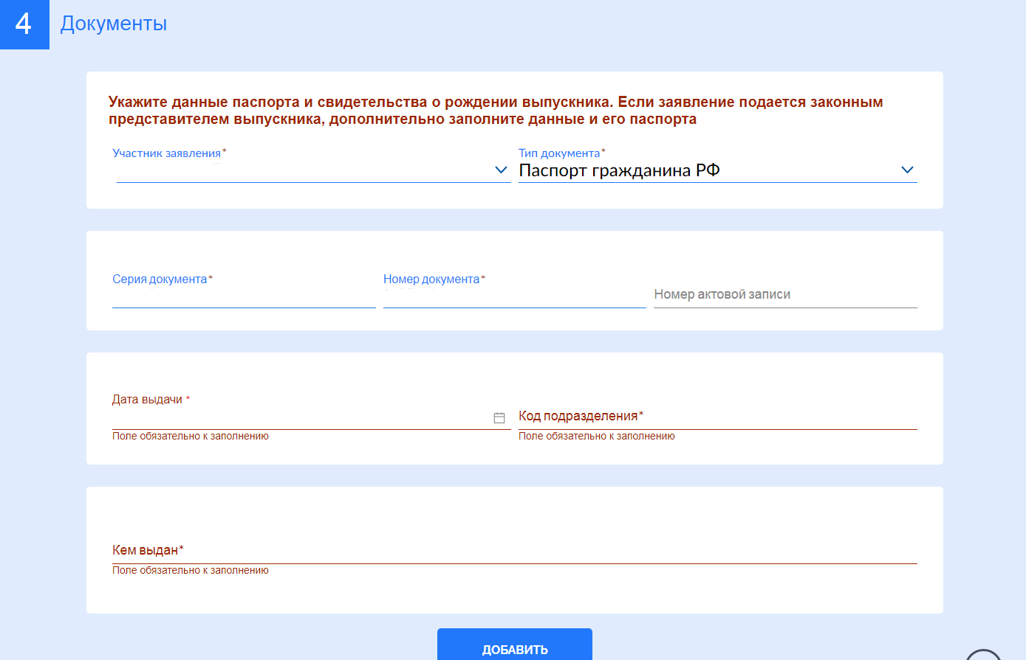
Далее необходимо нажать кнопку «Добавить». Откроется вторая форма для заполнения документов. На второй форме необходимо заполнить данные свидетельства о рождении выпускника. Участника заявления необходимо выбрать из списка. В поле «Тип документа» необходимо выбрать Свидетельство о рождении. Поля со звездочкой обязательны для заполнения.
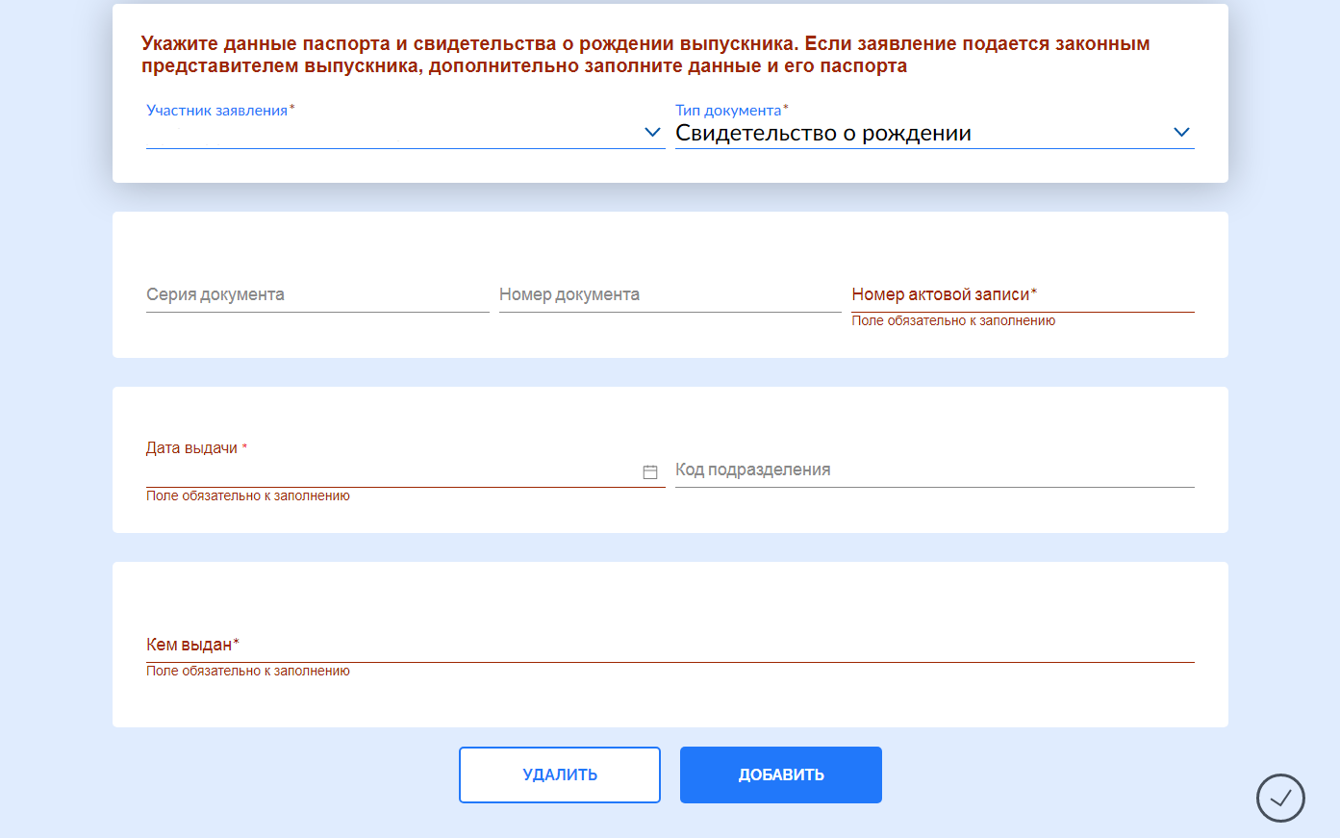
Далее необходимо нажать кнопку «Добавить» еще раз. Откроется третья форма для заполнения документов. На третьей форме необходимо заполнить паспортные данные выпускника. Участника заявления необходимо выбрать из списка. В поле «Тип документа» необходимо выбрать Паспорт гражданина РФ. Поля со звездочкой обязательны для заполнения.
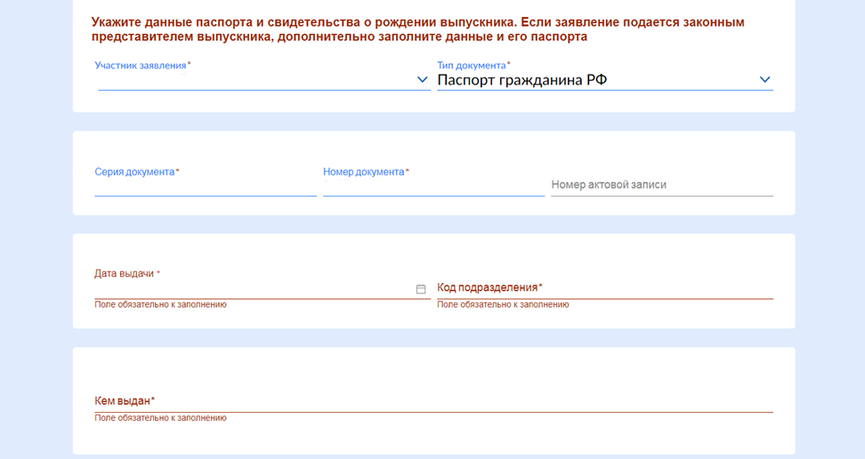
Шаг 5. Необходимо указать данные образовательных организаций, которую закончил выпускник и в которую поступил, а также реквизиты документа об образовании и приказа о зачислении.
Наименование образовательной организации выбирается из выпадающего списка. ИНН подтягивается автоматически при выборе образовательной организации. Реквизиты документа об образовании и приказа о зачислении заполняются вручную. Все поля в данной форме обязательны для заполнения.
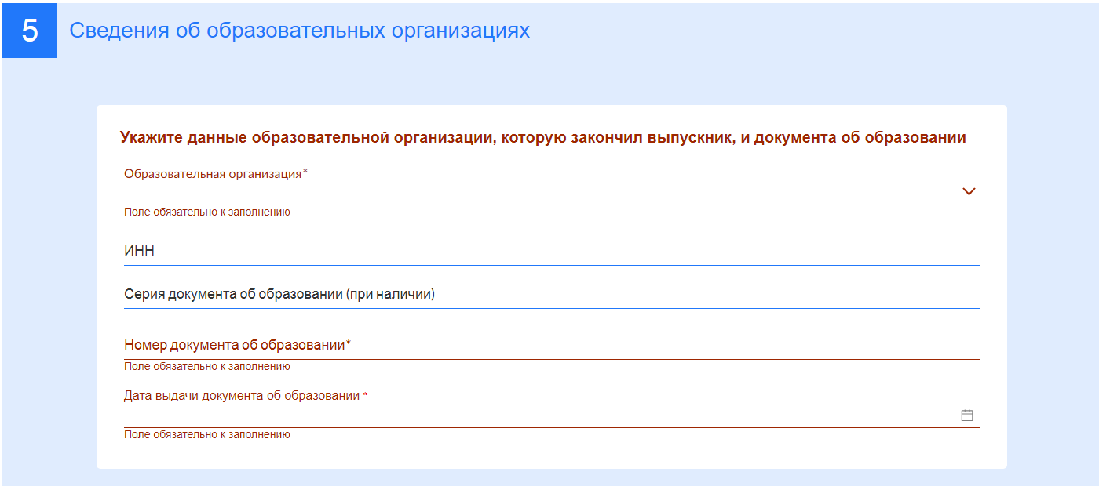
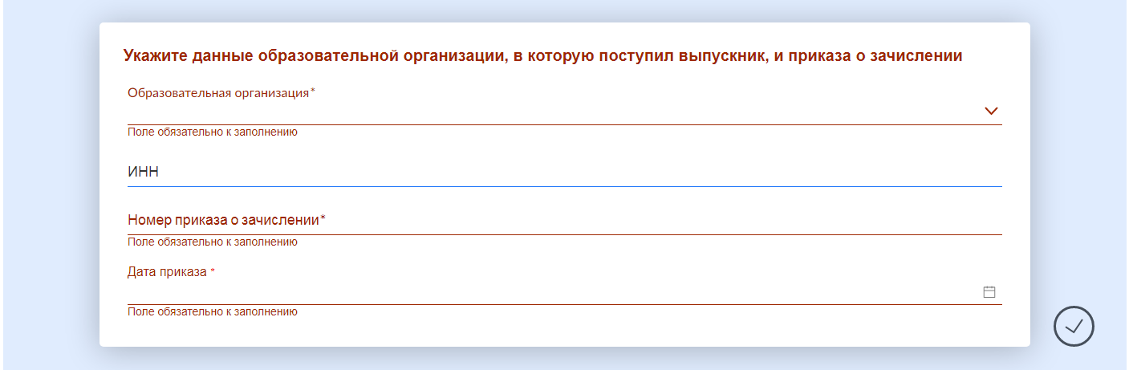
Шаг 6. Необходимо указать выплатные реквизиты.
Выплату выпускникам можно получить через почтовое отделение или через кредитную организацию.
При выборе почтового отделения необходимо выбрать из списка место получения выплаты: на дому или в почтовом отделении.

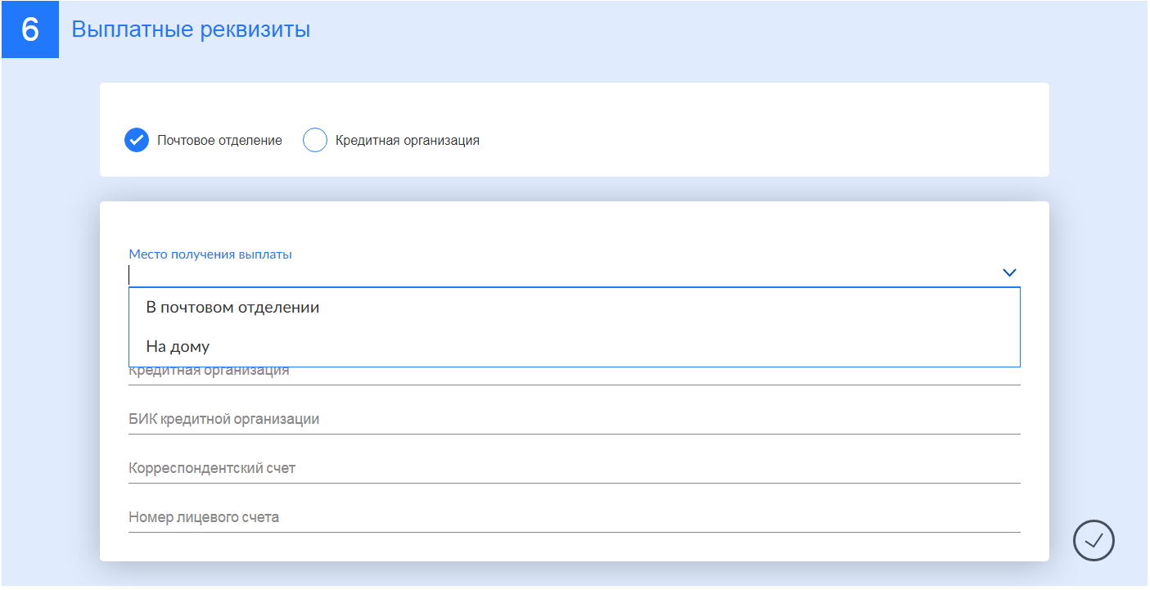
При выборе кредитной организации необходимо выбрать кредитную организацию по БИК.
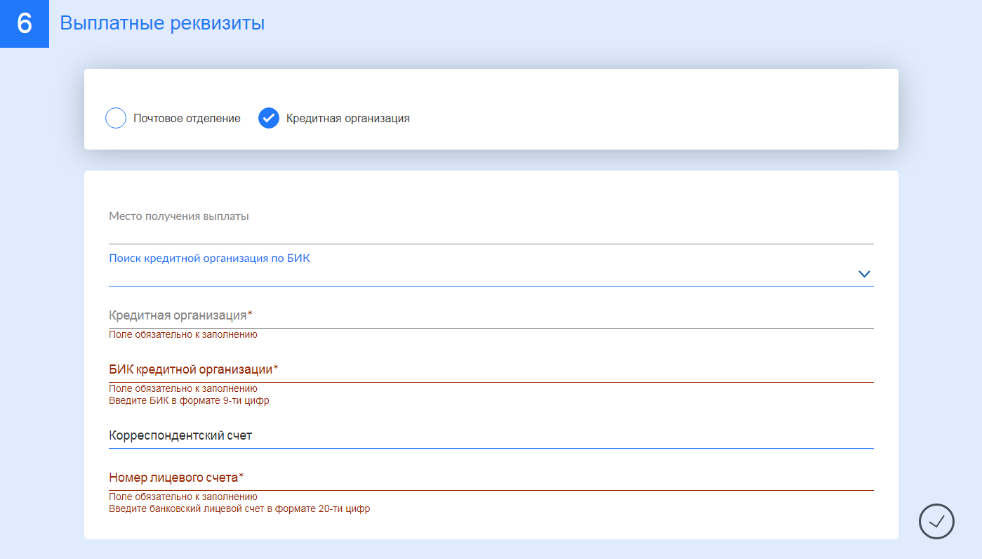
Наименование кредитной организации и Корреспондентский счет подтянутся автоматически при выборе кредитной организации.
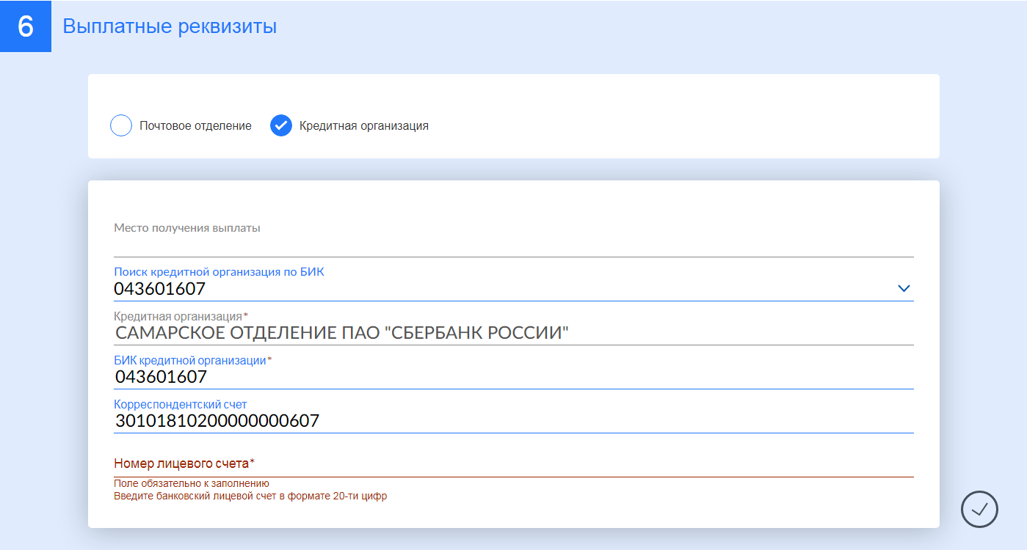
Номер лицевого счета вносится вручную. Под строкой есть подсказка по заполнению поля. Поля со звездочкой обязательны для заполнения.
Далее необходимо нажать кнопку «Отправить заявление».
Если заявление подается выпускником:
Заявление на выплату выпускнику подается выпускником только в случае достижения им возраста 18 лет.
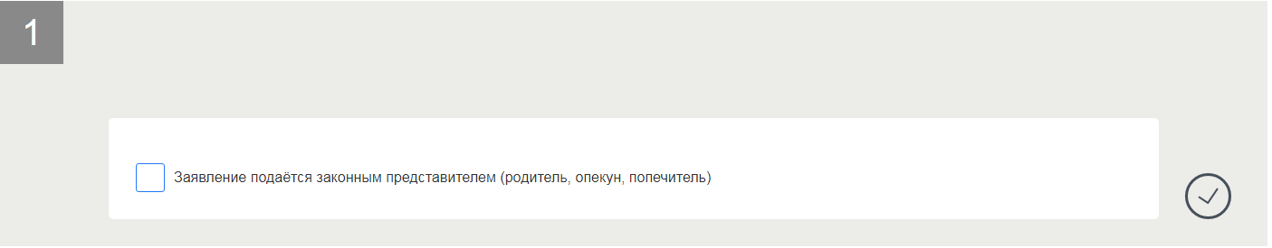
Необходимо сразу перейти на шаг 2 заполнения заявления «Персональные данные выпускника».
Персональные данные выпускника подтягиваются из личного кабинета гражданина на Портале государственных услуг. Поля со звездочкой обязательны для заполнения. Под каждой строкой есть подсказки по заполнению каждого поля.
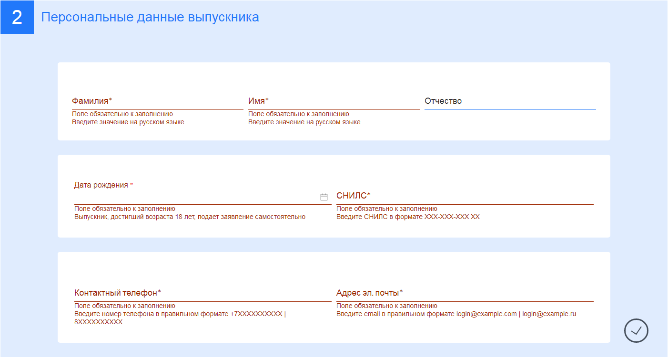
Шаг 3. Необходимо заполнить адрес регистрации выпускника.
Аналогично шагу 3 при заполнении адреса законного представителя (см. выше).

Шаг 4. Необходимо заполнить данные о документах.
В первой форме необходимо заполнить паспортные данные выпускника. Участника заявления необходимо выбрать из списка. В поле «Тип документа» необходимо выбрать Паспорт гражданина РФ. Серия и номер паспорта подтянутся из личного кабинета гражданина на Портале государственных услуг. Поля со звездочкой обязательны для заполнения.
Далее необходимо нажать кнопку «Добавить». Откроется вторая форма для заполнения документов. На второй форме необходимо заполнить данные свидетельства о рождении выпускника. Участника заявления необходимо выбрать из списка. В поле «Тип документа» необходимо выбрать Свидетельство о рождении. Поля со звездочкой обязательны для заполнения.
Шаги 5 и 6 заполняются аналогично шагам 5 и 6 при заполнении заявления законного представителя (см. выше).
Далее необходимо нажать кнопку «Отправить заявление».
Посмотреть статус поданного заявления можно по ссылке «Выплата выпускникам 2021 года».
